БЕЛОРУССКИЙ НАЦИОНАЛЬНЫЙ ТЕНИЧЕСКИЙ УНИВЕРСИТЕТ

Факультет информационных технологий и робототехники

Кафедра «Программное обеспечение информационных систем и технологий»

ОТЧЁТ ПО ЛАБОРАТОРНОЙ РАБОТЕ № 4

по дисциплине «Программирование на языке Java»

Выполнили:

студенты группы 10702121

Алюнина П.А.

Ведров З.А.

Проверил:

Сидорик В.В.

Минск, 2023

Цель: изучить синтаксис создания массивов, работу с массивами, передачу данных с помощью массивов в метод.

Задачи лабораторной работы:

1. Изучить и законспектировать теорию: передача данных с помощью массивов в метод.
2. Повторить выполнения примеров заданий для закрепления знаний по написанию методов и массивов.
3. Выполнить задания, подставив индивидуальные данные, или изменив функциональность методов.
4. Оформить отчёт с теорией и скриншотами для каждого индивидуального задания.
5. Составить глоссарий по необходимым теориям.
6. Ответить на контрольные вопросы, заданные в каждом задании:
7. Какие варианты существуют для объявления массивов? Инициализация? Приведите примеры.
8. Как осуществляется передача данных с использованием массивов?
9. В чём отличие передачи данных по ссылке и по значению?
10. Что такое сигнатура метода?
11. Чем отличаются перегруженные методы?

**Задание №30 ArrayExampleSwap**

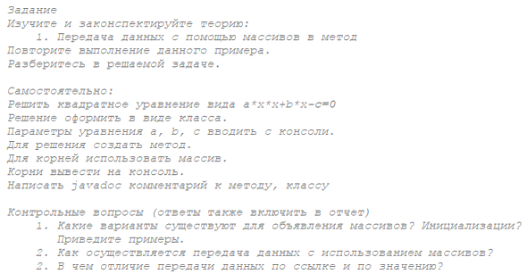

1. Передача данных с помощью массивов в метод

Метод, принимающий в качестве параметра массив, определяется в виде:

private static void method(type[] array){}

Вызов метода, принимающего в качестве параметра массив, определяется в виде:

method(new type[]{1, 2, 3}){}

1. **Код программы**

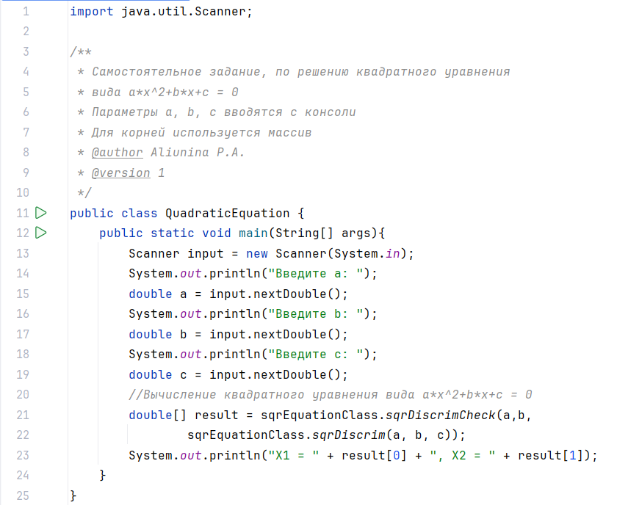

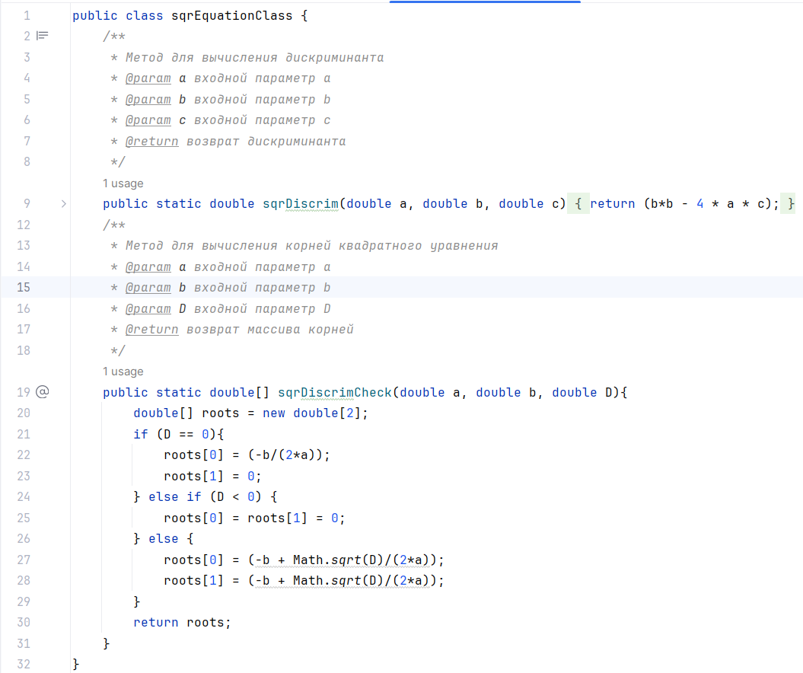

1. **Скриншот выполнения программы**

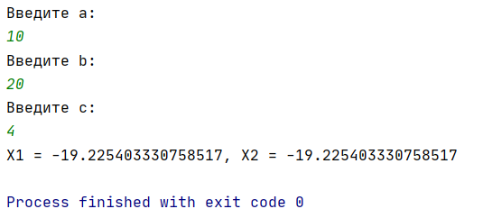

1. **Ответы на контрольные вопросы**
2. Какие варианты существуют для объявления массивов? Инициализация? Приведите примеры.

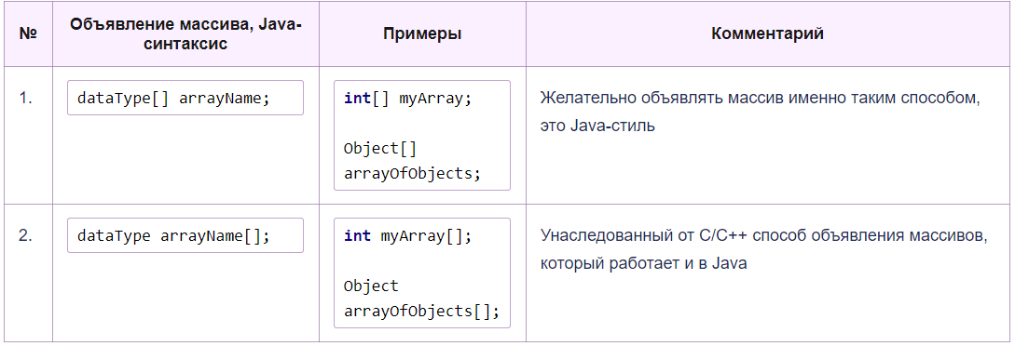Объявление массивов:

Инициализация массивов:

Объявление каждого элемента отдельно: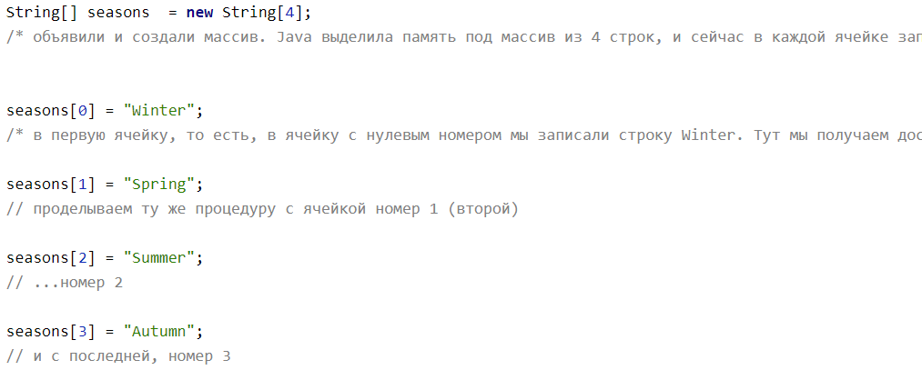

Инициализация одновременно с объявлением:



1. Как осуществляется передача данных с использованием массивов?

Вызов метода, принимающего в качестве параметра массив, определяется в виде:

method(new type[]{1, 2, 3}){}

1. В чём отличие передачи данных по ссылке и по значению?

Передача значений по ссылке обозначает передачу непосредственно самого значения. При изменении значения, переданного по ссылке, изменяется и исходное значение. Передача по значению означает создание копии значения и передачи именно копии. При изменении полученного по значению оператора исходный оператор не изменяется.

**Задание №31 RandomCharacter**

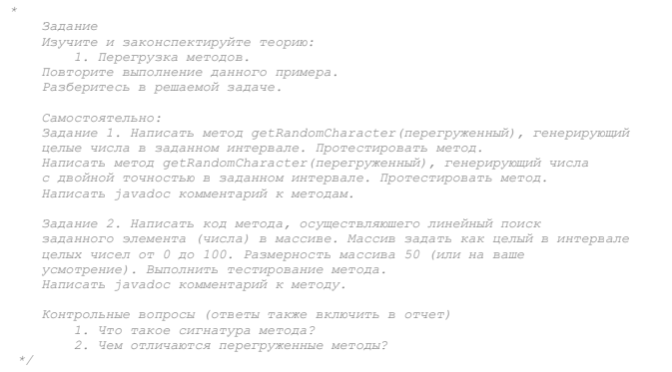

В программе можно использовать методы с одним и тем же именем, но с разными типами и/или количеством параметров. Такой механизм называется перегрузкой методов (method overloading).

1. **Код программы**

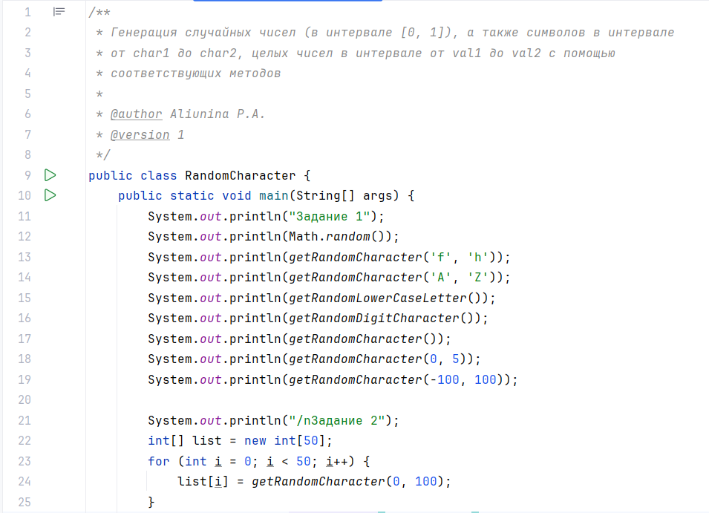

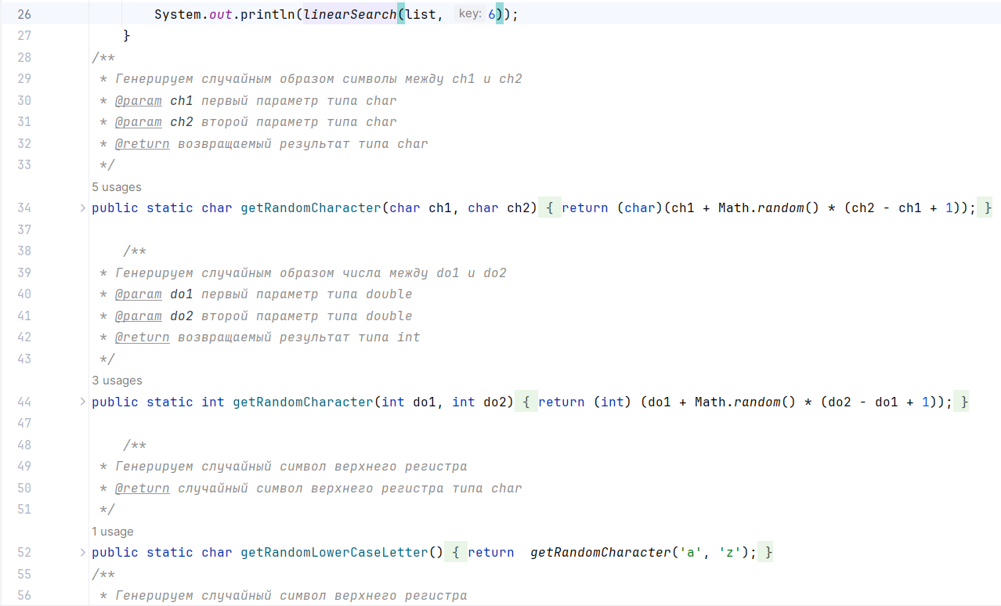

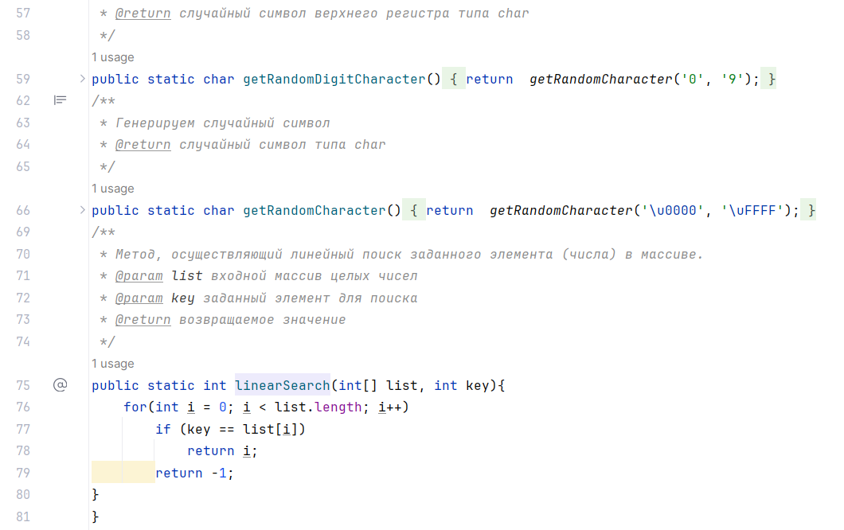

1. **Скриншот выполнения программы**

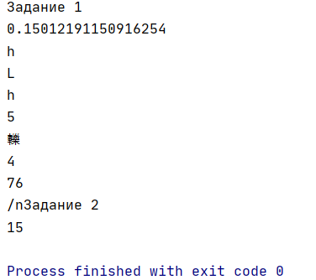

1. **Ответы на контрольные вопросы**
2. Что такое сигнатура метода?

Сигнатура метода включает название метода и типы параметров в определенном порядке.

1. Чем отличаются перегруженные методы?

Перегруженные методы отличаются сигнатурой и телом метода.Глоссарий

**Ссылки** (от англ. **references**) — указатели на объекты. Т.е. ссылка — это переменная, содержащая адрес ячейки памяти, в которой хранится объект.

**Перегрузка методов** (от англ. method overloading) — механизм использования метода с одним и тем же именем, но с разными типам и/или количеством параметров.

**Объект пространства имен Math** содержит статические свойства и методы для математических констант и функций. Math работает с числовым типом. Это не работает с BigInt.

**Статический метод Math.random() –** это метод, который возвращает псевдослучайное число с плавающей запятой, которое больше или равно 0 и меньше 1, с примерно равномерным распределением по этому диапазону, которое затем можно масштабировать до нужного диапазона.

**Передача значений по ссылке** – передача непосредственно самого значения. При изменении значения, переданного по ссылке, изменяется и исходное значение.

**Передача по значению** – создание копии значения и передачи именно копии. При изменении полученного по значению оператора исходный оператор не изменяется.